Муниципальное бюджетное общеобразовательное учреждение
«Сармановская средняя общеобразовательная школа»
Сармановского муниципального района Республики Татарстан.

Школьная научно-практическая юнармейская конференция
Книга «Пламя Памяти» учеников Сармановской средней
школы посвященной Победе в Великой Отечественной войне.
(секция: Защитник)

Выполнила:
Гильфанова Ралия Ленаровна,
ученица 6 б класса.
Научный руководитель:
Гильфанова Рамиля Рафаэловна,
учитель истории и обществознания.

Сарманово-2024 г

Содержание.
Введение……………………………………………… …………………..с.3-5
Этапы реализации проекта…………………………………………………..с.6
Планируемый результат……………………………………………………..с.7
Практическое применение проекта………………………………………….с.7
Заключение………………………………………………………..………….с.8
Ресурсы, используемые для реализации проекта…………………………с.9
Источники информации………………………………..…………………с.10
Приложение………………………..………………………………………с.12

Введение.
Как быстро течёт река времени. Минуло уже более полувека с того незабываемого и страшного дня, когда настежь распахнулись огромные, от Баренцева моря до Черного моря, двери кровопролитной, опустошительной войны. Много воды унесла река времени с тех пор. Заросли шрамы окопов, исчезли пепелища сожженных городов. Но в памяти 22 июня 1941 года осталась не просто как роковая дата, но и как рубеж. Начало отсчёта долгих 1418 тревожных дней и ночей, когда шла битва не на жизнь, а на смерть, когда каждый её час – это кровь, боль, слёзы, горечь утрат, гибель лучших сынов и дочерей России, радость больших и малых побед, каждый из которых – чудеса бесстрашия, мужества и доблести. 4 долгих кровавых года. Они сейчас кажутся бесконечными. А тогда – в каждом уголке Родины величайшие напряжения сил, часто – за гранью возможного. Мы одержали блистательную победу. Одержали потому, что мы верили в неё.
И это не ушло в прошлое. Это живая победа, обращенная в настоящее и в будущее. И поэтому для нас она была и останется вдохновляющим источником, В котором мы всегда будем черпать энергию для воплощения в жизнь огромных созидательных планов, укрепление могущества и дальнейшего процветания Родины. Поэтому, склоняя головы перед памятью павших, воздавая должное фронтовикам, мы обязаны помнить главные уроки долгой и трудной войны.
Эта память нужна всем. Но особенно нам, молодым, кто вступает в жизнь. Пусть никогда не повторится война. Но о той, которая была, нам надо знать и помнить. Знать не только для того, чтобы изумиться силе духа и мужеству защитников Родины, почувствовать к ним живое и трепетное чувство благодарности, но и для того, чтобы принять от них эстафету великой ответственности за судьбу своей страны и судьбы грядущих поколений…
Помните, что каждое имя солдата, погибшего за честь и свободу Родины,- это нравственное богатство народа, что за каждым именем - человеческая жизнь. Разными они были, защитники Отечества, но объединяло их чувство любви к родной земле, долга перед грядущими поколениями, это чувство они завещали нам. Эти герои не умерли, они ушли в будущее, и светят нам, живым, своим подвигом. Подвиг, совершенный защитником Отечества, принадлежит вечности, и наш долг – свято чтить память павших героев, бережно хранить и передавать её детям и внукам своим. Принять эстафету памяти, чтобы не прерывалось благодарная дань их мужеству, благородству, верности Родине. И не будет нам прощения, если воин, положивший жизнь на алтарь Победы, солдат страны – будет предан забвению.
С той военной поры и до сегодняшних дней до нас доходят истории о жизни людей в годы войны, о подвигах дедов и прадедов. Точные факты, даты, имена теряются, искажаются, забываются, а иногда просто не так формулируются. Но мы обязаны все помнить, чтобы эта беда не вернулась к нам вновь. В преддверии празднования 75- летия Победы наша школа начала работу над проектом «Пламя Памяти». Проект посвящен родным, близким и односельчанам, принявшим участие в Великой Отечественной войне 1941 -1945 годов.
Работа над проектом заняла большое количество времени – 5 лет. Да и участниками проекта можно назвать всех тех, кто решился всколыхнуть прошлое, поднять пыль семейных альбомов и архивов, найти не известную ранее информацию с помощью интернет-ресурсов о своих родных, завести разговор с родными, о том, как война коснулась их семьи и, наконец, узнать о прадедушке-герое. Я благодарна всем тем, кто нашел время записать все известные факты и передать информацию нам, поисковикам. Итак, участником представленного мною проекта я считаю ученика, родителя, учителя и родственника. И эта цепочка в каждом из случаев своя. Самое главное, результат. Неважно это фото ветерана или биографические данные, награды, подвиг, воспоминания. Мы ценили и большой объем информации и совсем маленький. Самое главное-это память, память и уважение к мужеству тех, кого уже не вернуть.
Так, в канун Дня Победы,этот проект, как бесценный вклад в историю нашей страны. Проект не завершен, пока мы не узнаем и не запишем о каждом герое-родственнике наших учащихся школы.
Написанная нами книга, является связующим звеном между прошлым и настоящим. Она имеет свою историю и своих героев
Мы считаем, что появление этой книги неслучайно, а его роль в жизни каждого участника велика.
Актуальность проекта: патриотизм - самая актуальная тема во все времена.Нельзя заставить любить Отечество. Любовь надо воспитывать, воспитать на примерах родных и близких, которые в годы великой Отечественной войны готовы были отдать свою жизнь за Родину.
В канун празднования 75-летия со дня ВеликойПобеды наш высокий нравственный долг – сохранить память о жертвенном подвиге каждого, кто погиб на полях сражений, остался павшим без вести, замучен в фашистских концлагерях. Читая конкретные боевые биографии, мы соприкасаемся с живой, конкретной историей великой Отечественной войны, своей малой Родины, ее наиболее славными людьми и свершенными ими подвигами. Именно эти истории великих подвигов и побед являются бесценным уроком мужества и патриотизма для сегодняшнего поколения. Поэтому мы считаем, что поставленные нами задачи в ходе реализации проекта, помогут решить актуальную проблему гражданской памяти подрастающего поколения.
В ходе работы над проектом мы провели анкетирование среди учащихся школы с целью подтверждения актуальной значимости нашего проекта.
Опрос показал, что
- в семьях знают о родственниках, участниках Великой Отечественной войны - 61 %
- не знают – 30%
- хранят семейные реликвии военных лет – 9%
- уверены в необходимости Книги Памяти – 100%
Выводы:
- большинство взрослого населения знают, что их родственники воевали в годы Великой Отечественной войны, не имеют представление об этом в основном школьники;
- небольшое количество семей хранит реликвии военной поры (фото, награды и др.)
- все респонденты уверены в необходимости создания Книг Памяти, т.е. хотели бы сохранить память о родственниках и земляках на долгие годы.

Объект исследования: участники Великой Отечественной войны 1941-1945 годов, дедов и прадедов учеников и учителей МБОУ «Сармановская СОШ».
Предмет исследования: военный путь участников Великой Отечественной войны 1941-1945 годов, дедов и прадедов учеников и учителей МБОУ «Сармановская СОШ».
Гипотеза: мы предполагаем, что написанная нами книга памяти «Пламя Памяти», как символ мужества и героизма воиновспособствуют объединению людей разных поколений, символ вечного долга сегодняшнего поколения перед подвигами прадедов.
Цель и задачи проекта
Цель проекта: Создать книгу памяти «Пламя Памяти» посвященную 75-летию со дня Великой Победы.
Задачи проекта:
1. Организовать сбор материала о родственниках, участниках ВОВ у учащихся школы.
2. Обработать полученную информацию и разместить на страницах книги.
3. Выпустить книгу и познакомить учащихся с Книгой памяти.

Этапы реализации проекта
Подготовительный (октябрь 2014 –ноябрь 2014.)
1.Создание творческой группы по разработке проекта.
2.Осознание актуальности проблемы.
3.Определение целей и задач проекта.
4.Составление плана работы.

5.Формирование системы взаимодействия и координации действий участников проекта

Первый этап: практический (декабрь 2014 – май 2020 г.)
1.Проведенеи анкетирования и социологического опроса среди обучающихся школы и родителей.
2.Обработка собранных данных анкет.
3. Анализ полученных данных
4.Создание творческого проекта и презентации для ее представления.
Второй этап: итогово – аналитический (июнь-сентябрь 2020 г.)
1.Рефлексия.
2.Обобщение работы по реализации проекта.
4.Анализ деятельности всех участников проекта.
5.Выпуск книги «Пламя Памяти».

Планируемый результат:
1.Повышение интереса учащихся к истории и традициям своего поселка
2.Изготовление обучающимися проектных продуктов (мультимедийных презентаций, книги, статей и т.д)
3.Размещение материалов об участниках ВОВ в экспозиции музея школы с дальнейшим использованием их в воспитательном процессе школы.
4. Позитивная тенденция к увеличению количества учащихся, включенных в реализацию данного проекта.

Практическое применение проекта:
1. Использование материала проекта (фото, Ф.И.О.) для проведения акции «Бессмертный полк» во время митинга, посвященного Дню Победы 9 мая 2021 года.
2. Использование материала проекта на уроках и классных часах как форму воспитания патриотизма и гражданственности обучающихся.
3. Использование проекта как выставочного материала в школьном музее «Мирас».
4. Возможность размещения материала в местных средствах массовой информации ко Дню Победы

Заключение.
Наш проект «Пламя Памяти» представляет уникальный информационный ресурс, наполняемый всеми имеющимися сведениями о жизни, подвигах и наградах воинов Великой Отечественной, прадедов наших учащихся школы. Это возможность для каждого ученика узнать историю отцов, дедов, родных и знакомых, увидеть копию исторических документов и оценить патриотизм юного поколения и их причастность к реализации проекта.
В рамках проекта мы изучили 189 судеб героев, и не только. Эти маленькие истории со слов детей рассказывается о истории жизни конкретных подвигах своих прадедов на фронтах Великой Отечественной войны. Таким образом, создавая, новую страницу своей книги памяти мы словно пишем страницы огромной книги. Вслушайтесь в шорох этих страниц! Книга памяти — самая великая книга, а имена людей — это имена героев. Долг живых- не забывать о той страшной войне, о тех, кто спас Родину от фашистского рабства.
Так мы пришли к выводу, что гипотеза, которая выдвигалась в начале работы над проектом, что написанная нами книга памяти «Пламя Памяти», как символы мужества и героизма воинов, символ памяти, способствуют объединению людей разных поколений. Символ вечного долга сегодняшнего поколения перед подвигами прадедов, подтвердилась и, следовательно, цель, поставленная, в проекте достигнута, задачи проекта выполнены.
Стой! Остановись, время! Замри! Замри и оглянись в прошлое. Оглянись на тех, кто сейчас в камне смотрит с высоты своих памятников, кого нет сейчас среди нас, потому что во имя нас они отдали свои жизни. Но ты, время, дало им другую жизнь, жизнь, которая навечно горит в сердцах людей. Бессмертна слава погибших за Родину! Павшим вечная слава!

Ресурсы, используемые для реализации проекта и список использованной литературы:

- Ресурсы образовательного учреждения: оборудование, педагогические кадры, семейные архивы обучающихся, учителей.
- Информация местных краеведов и жителей села.
- Интернет – ресурсы: «Подвиг Народа в Великой Отечественной войне 1941-1945 г.г.»" -http://www.podvignaroda.ru, «Память народа», интернет-портал подлинных документов о Второй мировой 1939-1945 и Великой Отечественной войне 1941-1945. https://pamyat-naroda.ru., «ОБД Мемориал».
- Литература: Книга памяти Республики Татарстан.

Приложение 1:
Анкета для заполнения личной истории участника Великой Отечественной войны
Фамилия, имя, отчество

Фото

Дата Рождения

Род Войск

Звание

Награды

Сражения

Место рождения

Дивизии

Дополнительный материал (факты, воспоминания)
Кем подготовлен материал

Приложение 2.

Уважаемые родители!
Прошу вас предоставить информацию о родственниках, участвующих в Великой Отечественной войне.
ФИО______________________________________________________________
В каком районе призывался, год призыва________________________
Род войск, звание_________________________________________
В каких сражениях и операциях принимал участие_________________________________
А так же любую имеющуюся информацию и фотографию.

Приложение 3:
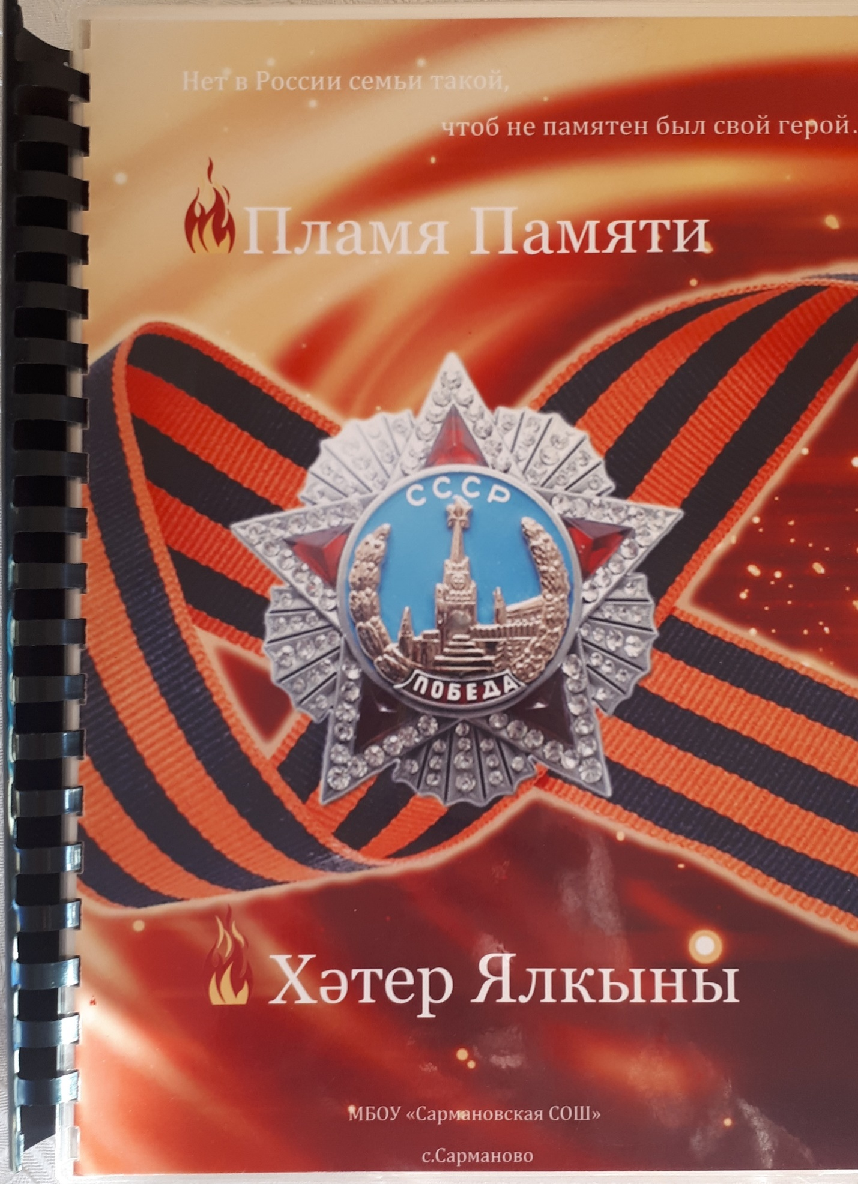

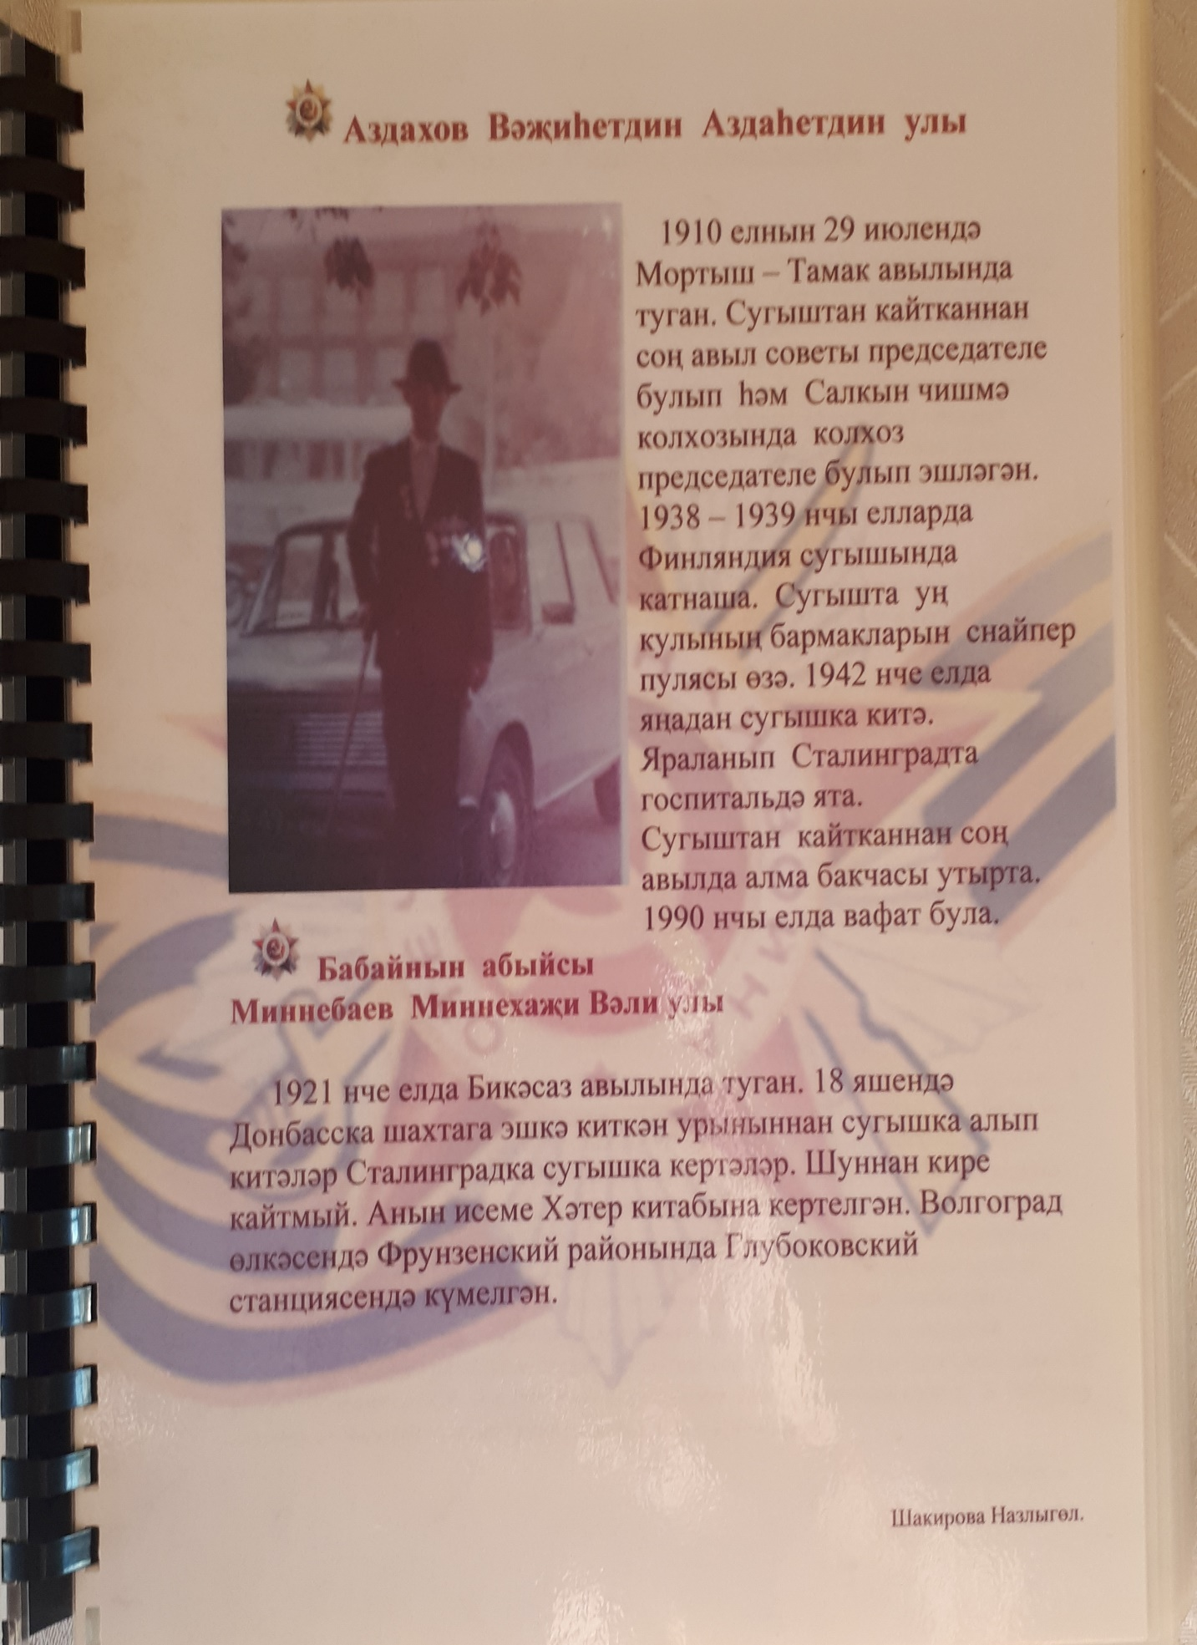
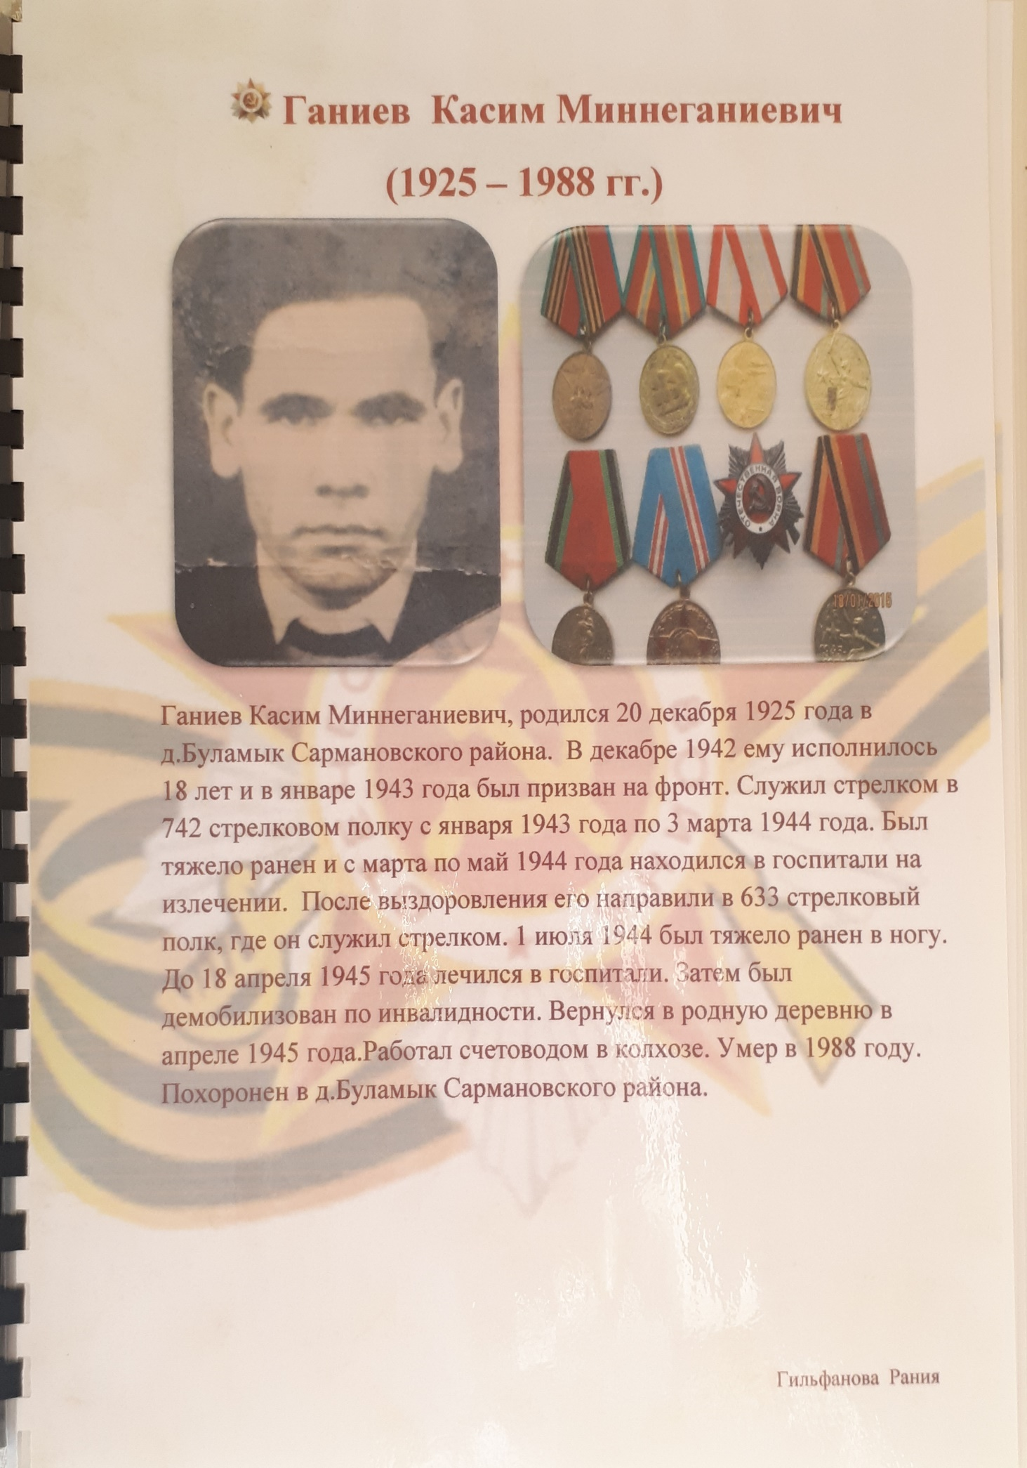

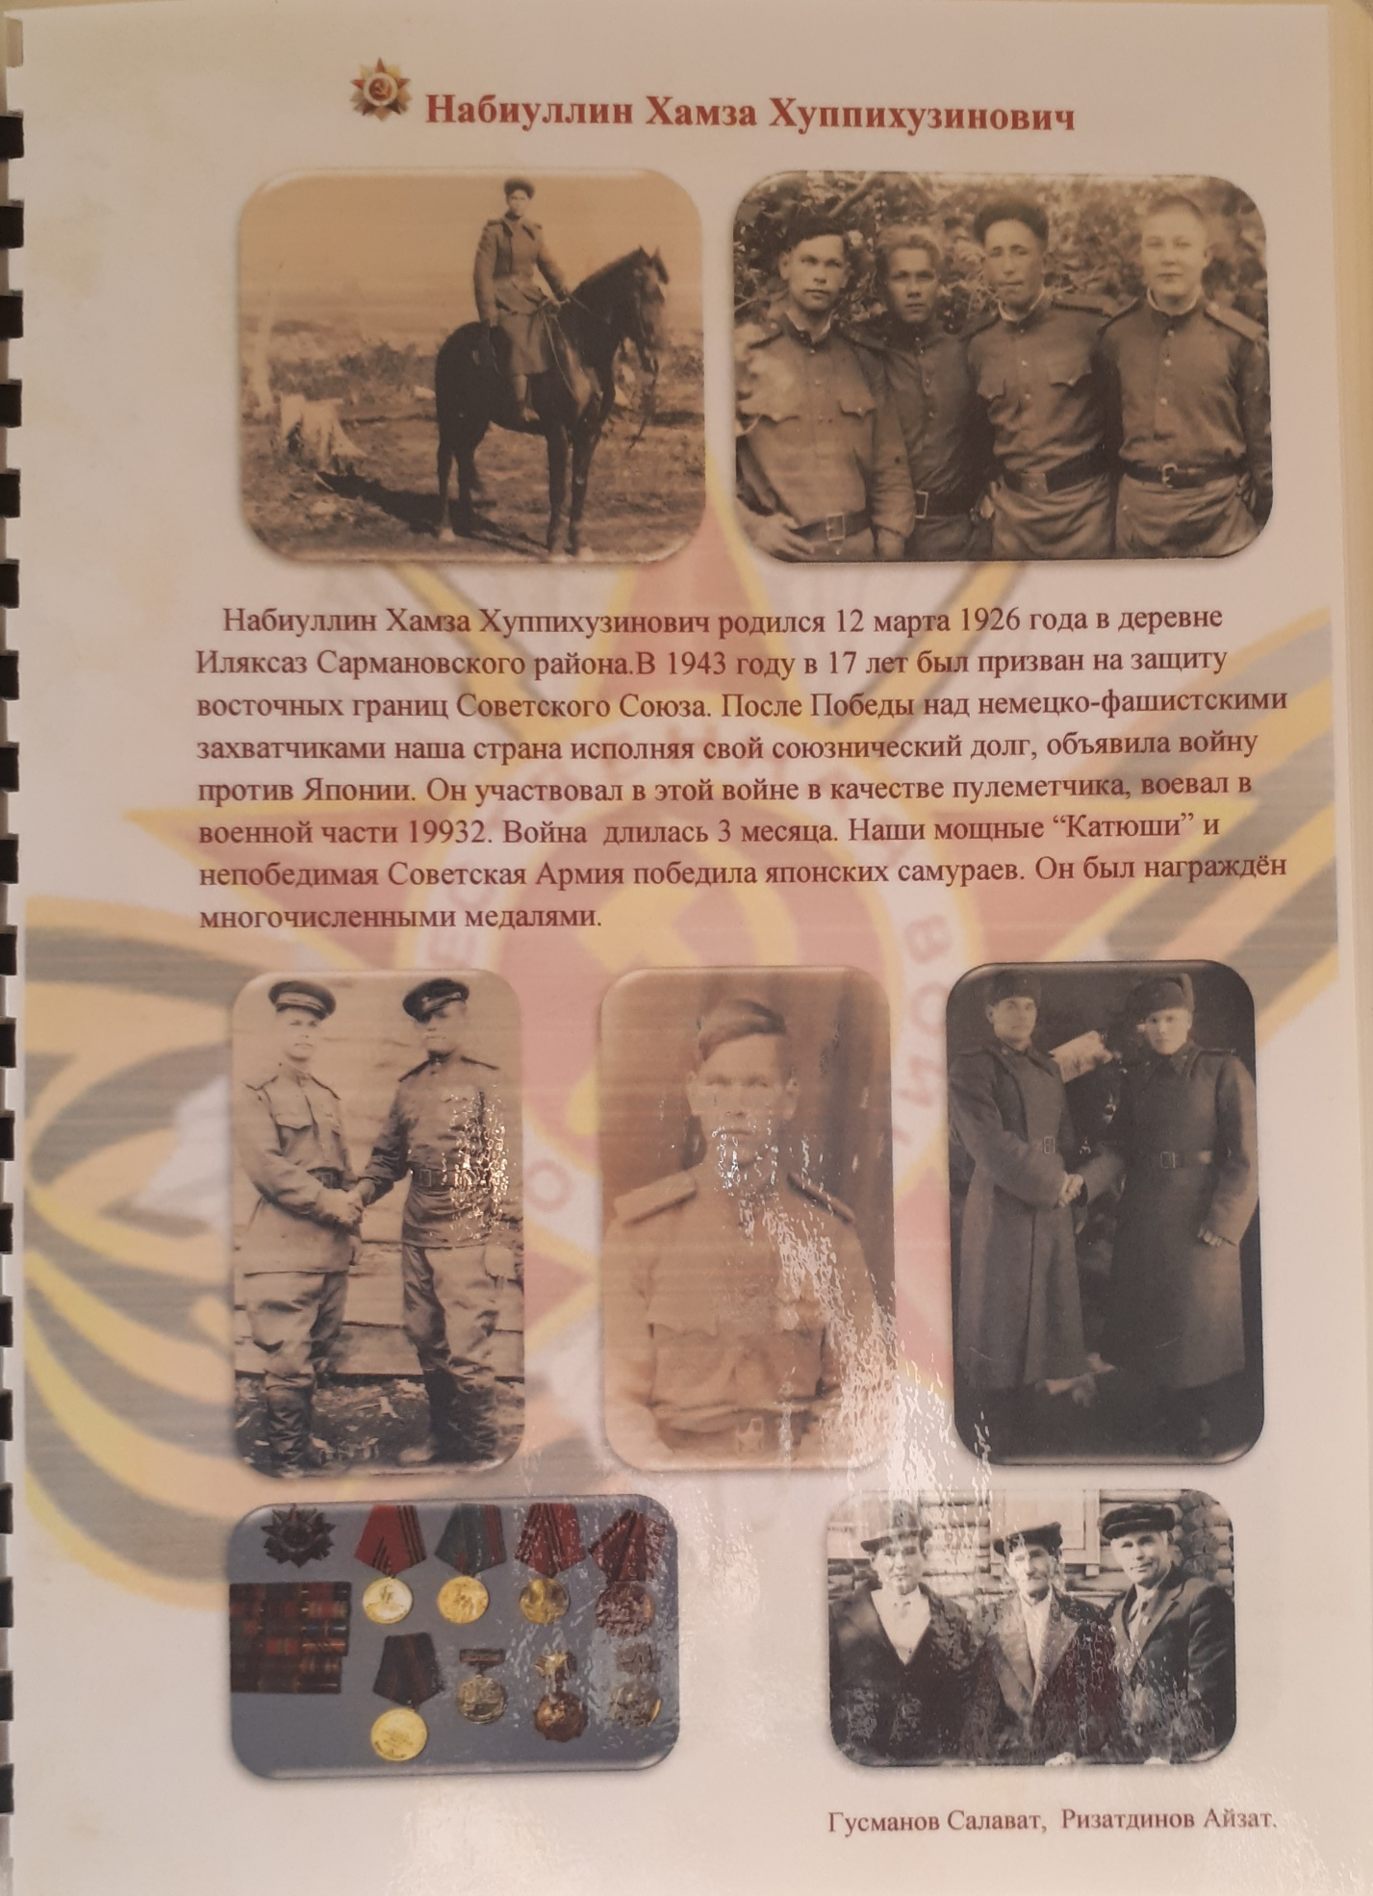
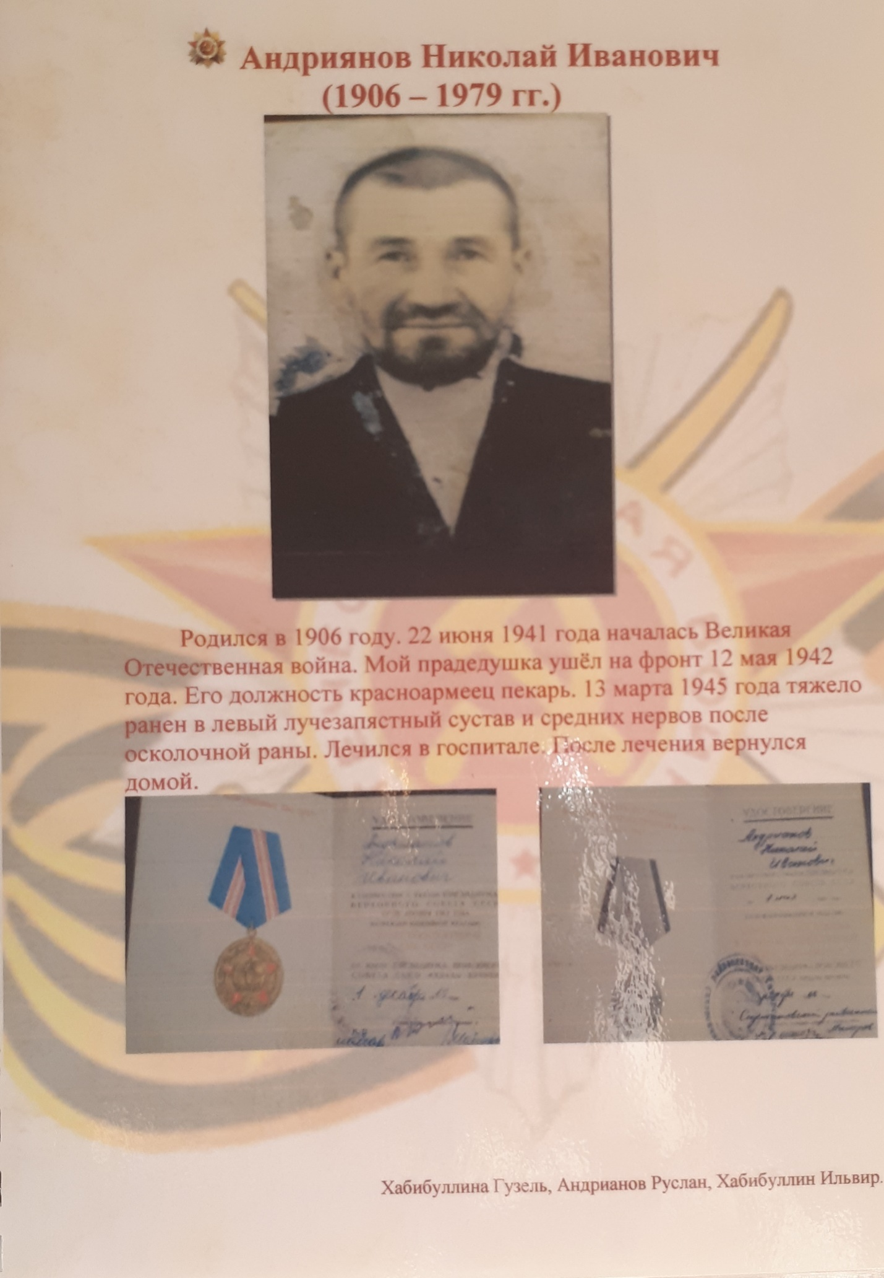
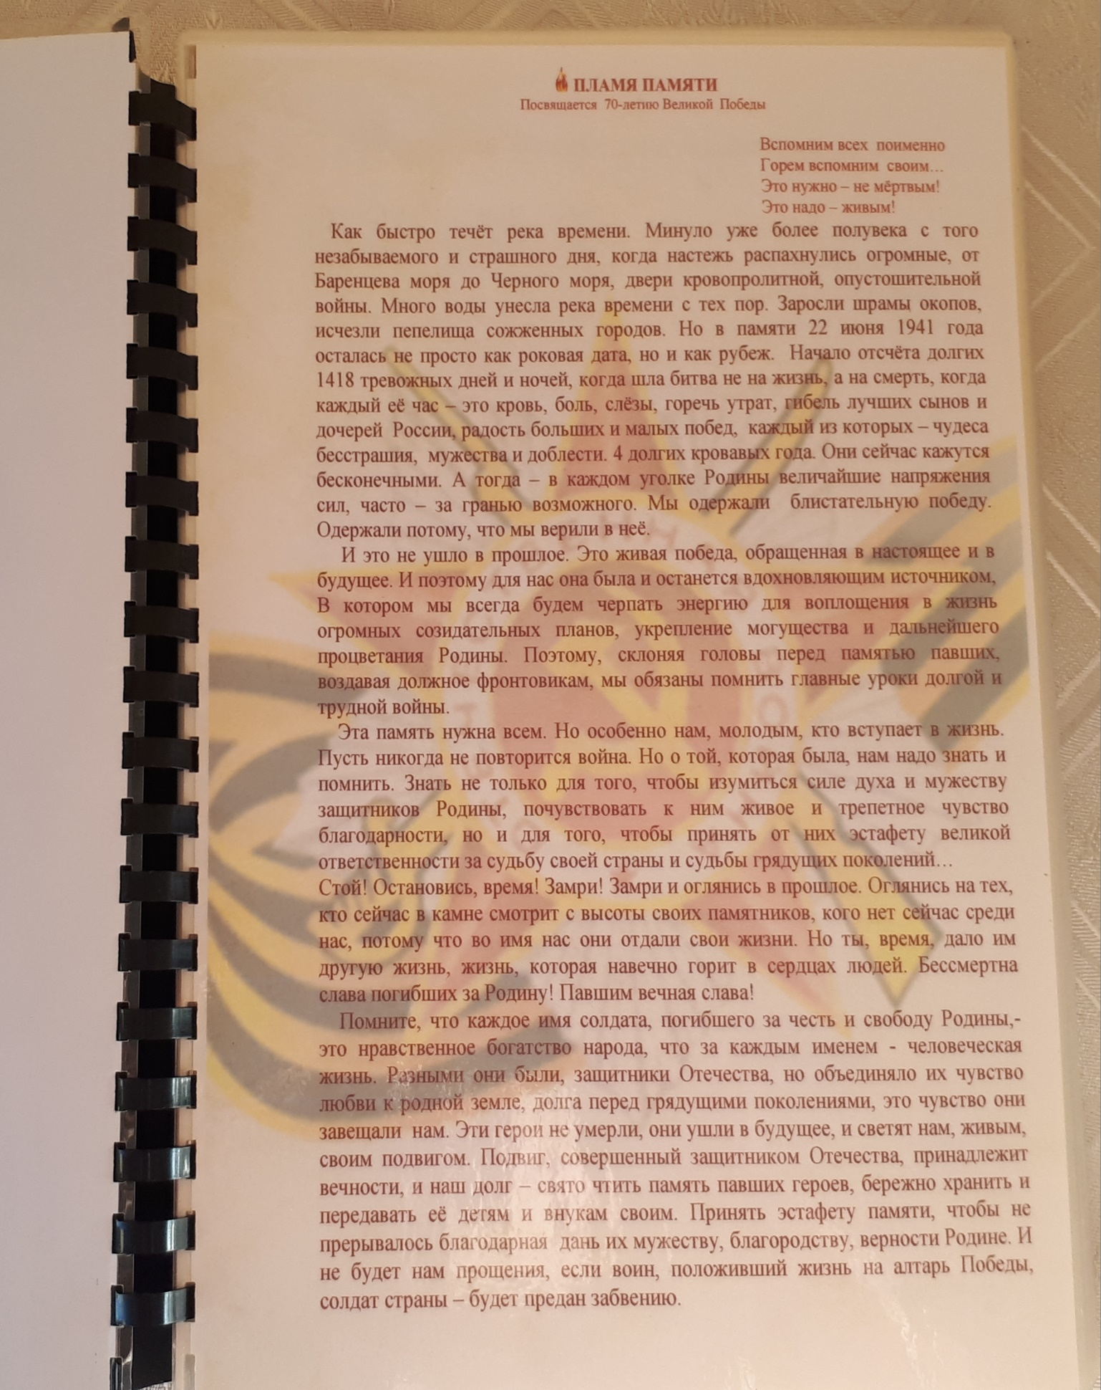

Живи и помни…
Сафаргалин Булат Рамилевич,
ученик 11 класса.
Поймем ли мы когда: никто не вечен?
И по ушедшим навсегда – зажгите свечи!
Помянем тех, кого сегодня нет с нами,
Чьи души далеко за облаками.
«Тем, кто погиб…»
И. Трубочкина.
Я опоздал. Опоздал намного, давно, ровно на 11 лет. Ровно 11 лет тому назад ушёл из жизни мой дедушка – СафаргалинНуруллаСафаргалиевич, ветеран Великой Отечественной войны, не дожив до 65-летия Великой Победы ровно год. Мне тогда было всего 7 лет. Но я его помню, и всегда буду помнить. С годами боль утраты становится ещё сильнее, когда с высоты своего возраста осознаю, что он был Солдатом Великой войны, Солдатом-Победителем, которому одному из немногих удалось вернуться живым с той страшной войны. Женился, родился его сын – мой отец, а у моего отца – свои сыновья, старший брат Марат и я. Погибли миллионы, погибли все его братья. А мой дед остался живым, как он сам говорит, наверное, родился в рубашке, чтобы прожить свою жизнь и жизнь погибших его боевых товарищей. Жить, чтобы помнили, чтобы не забыли. Всё проходит, всё заживает. Одна лишь человеческая память вечна. Рассказывая о той войне, о своем деде, я зажигаю сегодня вечную Свечу Памяти, чтобы помнили, чтобы не забыли, чтобы знали о нем мои дети и внуки.
Не было в нашей стране семьи, которая не понесла бы в этой войне тяжёлой утраты. Долг живых – не забыть о той страшной войне, о тех, кто спас Родину, советских людей от фашистского рабства. Память о минувшей войне должна переходить от отцов к сыновьям, от сыновей к внукам. Иначе нельзя. Меня не покидает тревожная мысль о том, лишь бы не опоздали. Не опоздали оказать им посильную помощь, дань и уважение. Ведь, наверное, настанет то время, когда не останется в живых никого, кто прошел через эту войну. Поэтому надо спешить. Мой рассказ о моем деде, о простом солдате своей Родины, с честью и достоинством выполнившем свой гражданский и воинский долг. Мой рассказ о человеке в истории, делами простыми и великими которого творится сама история, а иногда решается судьба страны и целого народа. Так было, так есть, так и будет.
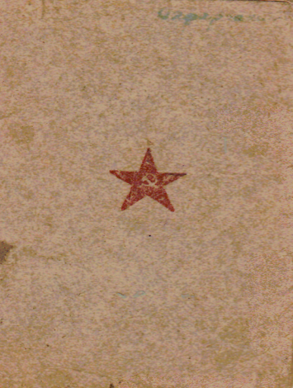
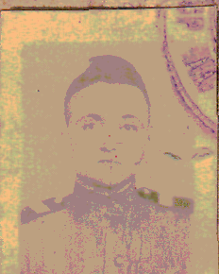
В моих руках Красноармейская книжка моего деда – СафаргалинаНурулллыСафаргалиевича, пожелтевшая от времени, протёртая по углам, с записями фиолетовойчернилой. Представляете, это же настоящий документ, Красноармейская книжка, которую вручали в Великой Отечественной войне всем советским солдатам и офицерам. Дед его сохранил, как самую дорогую память. А для меня она – живая память, прошедшая сквозь огонь и дым. Деда, старого и больного, я помню. А вот молодого и красивого вижу впервые. С первой страницы Красноармейской книжки на меня смотрит молодой солдат, совсем ещё мальчишка. Так вот каким он был в юности! В этом молодом солдате я узнаю себя. Оказывается, мы с ним очень похожи. Только отделяют нас друг от друга десятилетия и целая вечность.
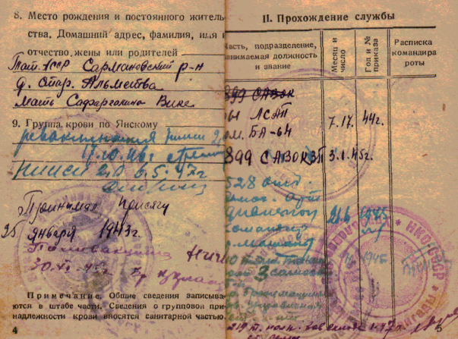
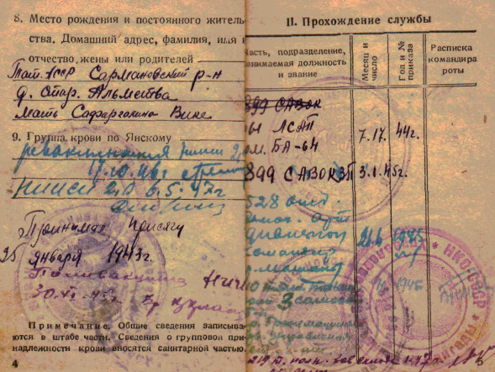
Краткие записи сурово рассказывают о нём: год рождения – 16 ноября
1924 года, образование – 7 классов, мобилизован 13 января 1943 года, принял присягу 25 января 1943 года, звание и должность – старший сержант, командир отделения разведки, код, наименование части – 1899 САВ6123П, наименование подразделения – взвод управления, I Белорусский фронт. А на самом деле дед был мобилизован ещё осенью 1942 года. И тогда молодого солдата отправили в Суслонгер. Впервые это название я слышал от него же. Нам с братом он часто рассказывал, как голодали в Суслонгере, как умирали люди от голода, от эпидемий, от непосильного труда. И еще мне запомнился рассказ деда о том, как туда, в Суслонгер, мать передала маленький мешочек ржаных сухариков. Это и спасло его.
Я имел неосторожность спросить у мамы, что такое Суслонгер, и передо мной появилась папка с названием «Об истории Великой Отечественной войны». Мама – историк по профессии, оказывается, собирала и собирает материалы о так называемых «белых пятнах» истории. А я бы назвал их «чёрными пятнами». Это были рассказы-воспоминания тех солдат, которые в свое время прошли через Суслонгер, которые выжили в этой войне и, спустя десятилетия, раскрыли правду.
Оказывается, Суслонгер – это название маленькой железнодорожной станции тогда ещё Марийской АССР в лесах в 2-3-х км от самой станции. Именно там, в 1941 году был и организован лагерь для военной подготовки солдат перед отправкой на фронт. А на самом деле никакой военной подготовки там не было. Солдаты рубили лес, загружали эшелоны даже в 30-ти, 40-х морозах, под снегом и дождём. Лес был нужен и фронту, и тылу. Это я понимаю. Но сами солдаты жили в сырых землянках. Человек, который хоть раз побывал в этих лагерях, никогда об этом не забывал. Ветеран Великой Отечественной войны, односельчанин моего деда Хафизов Касыйм, который вместе с ним был в этом лагере, рассказывает: «Самое удивительное было то, что все солдаты, которые находились в этом лагере, были такими худыми, слабыми, а некоторые ходили, спотыкаясь, падали на ходу. Нас распределили к 4-ой роте 2-го батальона. Солдаты жили в землянках. В каждой землянке, рассчитанной на роту солдат, жили по 240-250 солдат. Таких землянок, если не ошибаюсь, было 23. Кормили очень плохо, не было даже хлеба. Солдаты умирали как мухи. Каждый день из землянок выносили около 100 человек. Было до боли обидно, что люди умирали от голода, от нечеловеческих условий, а не на фронте, сражаясь против фашистов. Командиры, начальство лагеря вели себя как последние подонки, некому было жаловаться. Что это было, я до сих пор не понимаю. Это потом, уже на фронте, дошли до нас слухи, что в лагере действовала группа вредителей, что государственная комиссия раскрыла эту группу, и всех виновных наказали по режиму военного времени.
Мы были на седьмом небе от счастья, когда нам объявили приказ об отправке на фронт. На этом наши пути с твоим дедом разошлись. Меня отправили на Тихоокеанский флот, там и воевал до самой Победы. Воевали с честью, погибали в боях за Родину. Но эта была славная смерть. А память о Суслонгере до сих пор живёт и не дает мне покоя».
Я пишу об этом потому, что теперь знаю, через что прошел мой дед, и понимаю его. Помню, как дед всегда делал нам с братом замечание, если после себя оставляли еду на столе. Собирал под столом на коленях крошки хлеба, а однажды даже расплакался.
Из его рассказов о войне я помню только два эпизода, которые ещё тогда, в детстве, затронули меня до глубины души и навсегда запечатлелись в моей памяти.
Когда деда призвали в армию, он с виду был совсем мальчишкой, маленького роста, худой. В своей роте, куда попал по распределению, он был самым юным. Начиная с командира до последнего солдата, оберегали его. Командир роты родом был с Украины, всю его семью, в том числе и сына-подростка, расстреляли фашисты. Может быть, увидел в молодом солдате своего сына, всегда называл его «сынком», как родного. А однажды перед самым боем он вызвал деда к себе и приказал ему срочно идти в штаб, якобы с секретным донесением. Дед знал, что ожидается атака немцев, что предстоит неравный бой, и поэтому отказался. А командир стал вдруг таким злым и начал кричать на него, что это приказ. Идти нужно было через лес, дед все время бежал, передал конверт с донесением и обратно. Когда он добежал до передовой, страшное зрелище перед ним открылось: никого не осталось в живых, все лежали мёртвые. А перед окопами разбитые немецкие танки. И остался дед до утра среди мёртвых боевых товарищей и плакал, понимая, что все они спасли ему – молодому солдату жизнь. Сколько всего было потом в его жизни боев, но этот – самый первый, он запомнил на всю жизнь и всегда с благодарностью вспоминал их.
А второй случай, который я помню, произошел уже в мае 1945 года на территории Германии. Как рассказывал дед, это было утром 9 мая. Всех солдат построили, и вышел перед строем полковник. Он ничего не успел сказать своим бойцам. И вдруг автоматная очередь по строю. Погиб полковник и много бойцов. Оказывается, построили их сообщить, что ночью была подписана капитуляция фашистской Германии. Победа! А стрелял по советским солдатам молодой немецкий солдат, спрятавшийся в доме напротив.
Я уже писал о том, что он воевал в I Белорусском фронте. По картам сражений Великой Отечественной войны прослеживаю боевой путь I Белорусского фронта. Это был славный путь великой Победы: Рогачевско-Жлобинская операция, Бобруйская, Минская, Люблин-Брестская, Варшавско-Познанская операции, Восточно-Пемерянская стратегическая операция, а 16 апреля-8 мая – Берлинская стратегическая операция, в ходе которой войска I Белорусского фронта, во взаимодействии с войсками I Украинского и при содействии IIБелорусского фронтов, штурмом овладели столицей Германии – Берлином.
Командующим I Белорусского фронта был Маршал Советского Союза К. К. Рокоссовский, а с ноября 1944 года до конца войны – Г. К. Жуков. Мой дед никогда не встречался с ними, но всю жизнь был горд, что ему посчастливилось воевать под командованием великих полководцев. Трижды был ранен, но всегда возвращался в строй.
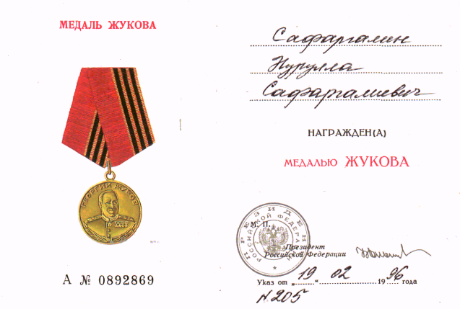
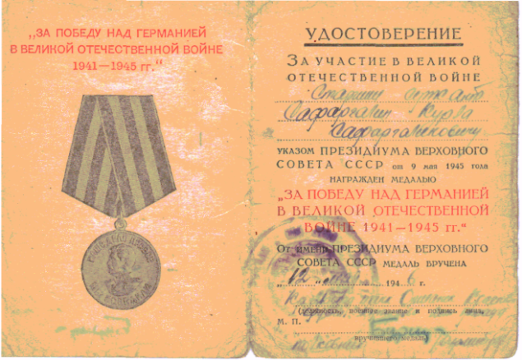

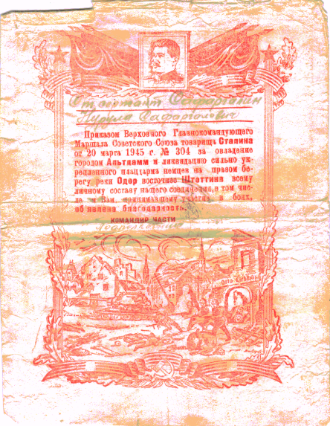
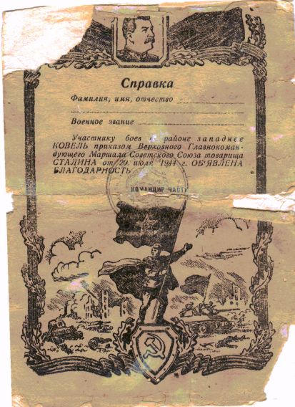
Награжден медалями «За отвагу», «За Победу над Германией в Великой Отечественной войне 1941-1945 гг.», «За освобождение Варшавы», медалью Жукова, орденом Отечественной войны II степени. Каждую боевую награду дед чистил до блеска перед праздником 9 мая, и я вместе с братом принимал в этом участие. Каждую из этих наград я держал в своих руках. В нашем семейном альбоме хранится один фотоснимок. В первый год, когда деда уже не стало, отец по привычке достал из шкафа его костюм и повесил на крючок. Мне было интересно ещё раз потрогать эти боевые награды. Тогда он незаметно и сфотографировал меня.
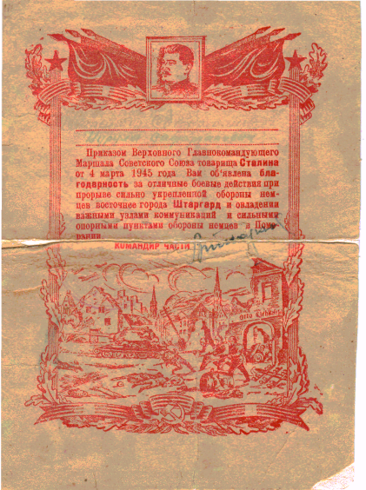
Среди фронтовых документов моего деда – старшего сержанта СафаргалинаНуруллыСафаргалиевича, сохранились Благодарности от имени командования: участнику боев в районе западнее Ковель от 20 июля 1944 года, за отличные боевые действия при прорыве сильной, глубоко эшелонированной обороны противника на западном берегу Вислы южнее Варшавы от 16 января 1945 года, за отличные боевые действия при прорыве сильно укрепленной обороны немцев восточнее города Штаргарда от 4 марта 1945 года, за овладение городом Альтдамм и ликвидацию сильно укрепленного плацдарма немцев на правом берегу реки Одер восточнее Штаттина от 20 марта 1945 года.
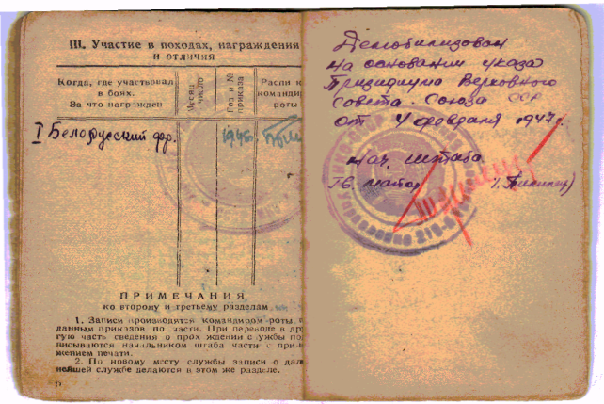
Ещё 2 года нёс военную службу мой дед в городе Кенигсберг в качестве завсклада военной части, базировавшейся в этом городе. До войны, после окончания семи классов, он работал счетоводом в колхозе. Вот и пригодились его бухгалтерские способности и навыки. А ведь он больше нигде не обучался этой профессии, а всю жизнь работал завскладом, ревизором, а в последние годы жизни, даже после выхода на пенсию, страховым агентом. Хорошо знал немецкий язык и проверял домашние задания брата по немецкому языку.
Демобилизован на основании Указа Президиума Верховного Совета Союза ССР от 4 февраля 1947 года.
Мать не узнала своего сына. Провожала она на войну сына-подростка, а перед ней стоял высокий, стройный, возмужалый мужчина, уже с сединою на висках. Началась мирная жизнь. Но не была она лёгкой с таким трудом завоеванная мирная жизнь: послевоенная разруха, голод. Нужно было отстоять с такой огромной ценой завоеванную великую Победу. Мама считает, что советские люди на самом деле одержали двойную Победу: победили фашизм, спасли весь мир от фашизма и послевоенную разруху.
Огромной ценой досталась советскому народу великая Победа. Многие жертвы принесла наша страна на алтарь Победы, и прежде всего – жизни миллионов лучших своих сыновей и дочерей: на бесчисленных полях сражений, умерших от полученных ран, пропавших без вести и попавших в плен, погибших в немецких лагерях для военнопленных, на оккупированных территориях. Вдумайтесь в эти цифры и задумайтесь: было полностью разрушено 1710 городов и посёлков, более 25 млн. человек лишились крыши над головой, 32 тыс. крупных и средних промышленных предприятий вышли из строя. Общий ущерб, нанесённый экономике СССР, примерно 20 раз превышал национальный доход страны за 1940 год. Тогда огромный экологический ущерб даже не привлекался во внимание. В проливе Скагеррак, связывающем Балтийское море с Северным, немцы затопили около 270 тыс. т отравляющих веществ. Немало их запасов хранят воды Чёрного, Белого, Охотского, Баренцева и Японского морей. Постепенно растворяясь в Мировом океане, эти вещества продолжают угрожать всему живому. В землях России, Украины, Белоруссии до сих пор таятся неразорвавшиеся мины, снаряды и бомбы времён Великой Отечественной войны.
Цена Победы – это великий подвиг советского народа во имя свободы и чести своей Родины. Героями становились миллионы. Солдаты стояли насмерть на своих рубежах, грудью бросались на амбразуры вражеских дотов, лётчики и танкисты, не задумываясь, шли на таран. Героями были все – те, кто устремлялся в атаку сквозь стену огня, и те, кто под снарядами строил мосты и тянул провод к командным пунктам. Я горд тем, что среди них был и мой дед, простой солдат – СафаргалинНуруллаСафаргалиевич. Никто из них, наверное, не думал о том, что вот сейчас он совершает великий подвиг. Они честно выполнили свой долг, долг солдата, долг сына своей Родины. Не надо задавать глупых вопросов: а нужны ли были столько жертв для того, чтобы победить? Не надо осквернять память миллионов погибших, отдавших свою жизнь за мирное и счастливое будущее своих детей и внуков. В этой войне решалась судьба каждого из нас, даже тогда ещё не родившихся.
Цена Победы – это безмерный труд тружеников тыла, женщин и стариков, подростков и детей, в том числе моих прадедов и прабабушек, которые ковали Победу, отдавая всё фронту.
Цена Победы – это город Ленинград и подвиг ленинградцев, которые выдержали 900-дневную блокаду, защищали город и работали в невыносимых условиях. В боях под Ленинградом погиб старший брат моего деда – СафаргалинЛатифуллаСафаргалиевич в 1942 году.
Цена Победы – это бесчисленные курганы-могилы Неизвестного Солдата, которыми полна русская земля. Это кости погибших, но до сих пор не преданных земле, солдат. Где-то покоятся и кости брата другого моего деда – ГайнетдиноваМухамметаЗиннуровича, уроженца деревни КурмашевоСармановского (тогда ещё Ворошиловского) района. В «Книге Памяти» о нём написана всего одна строка: красноармеец, п/п 55205. Даже неизвестно, где он погиб или пропал без вести. Это теперь я понимаю до глубины души слова великого Суворова: «Войну нельзя считать законченной, пока не похоронен последний солдат, погибший на поле брани». То поколение – поколение сороковых, говоря словами татарского поэта КадыйраСибгатуллина, «…давно ушло на фронт, но не вернулось оно с той войны до сих пор».
Цена Победы – это прах великих рядовых великой войны, смешанной с землей, которая дает жизнь будущему. Это они – мёртвые, вопрошают живых: отстояли ли Москву, не шагает ли враг по родной нашей земле, дошли ли до Берлина, победили ли фашизм? Их тихие голоса обращены и к нам, их потомкам, как будто они вопрошают и нас: мирно ли вам живется, молодое поколение? На этот вопрос я отвечу утвердительно: «Да, мирно нам живется. Благодаря вам. Цена завоеванной вами Победы – наша мирная жизнь, наше счастливое настоящее, надеюсь, и будущее».
Я, как и все мои ровесники, не знаю войны. Не знаю и не хочу войны. Я не хочу, чтобы повторились ужасы войны. Пусть мирно растут дети, пусть каждый будет уверен в завтрашнем дне. Человеческая память хранит в себе всё. «Память противостоит уничтожающей силе времени», - сказал в свое время Д. С. Лихачев. Пусть эта же память учит нас добру, миролюбию и человечности!
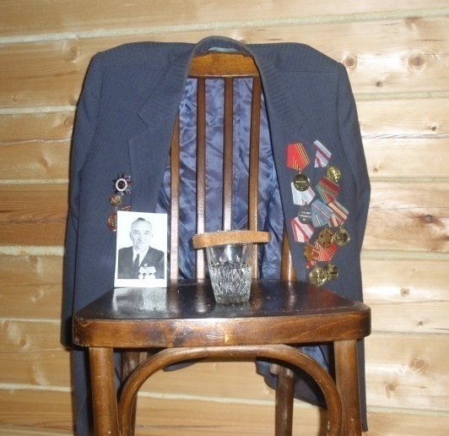
Совсем, совсем скоро наступит 9 мая – День великой Победы. Уже который раз он придет без моего деда. Снова по привычке достанет отец из шкафа его любимый костюм с боевыми наградами, повесит на спинку стула, поставит «законные» сто граммов с ломтиком чёрного хлеба. Это каждый год в этот день так чтил память погибших боевых товарищей мой дед. Фронтовая привычка. Так будет и на этот раз.

